Secretaría de Finanzas del poder Ejecutivo del Estado

Informe de análisis del proceso actual y de mejora

|  |  |  |
| --- | --- | --- |
| **No. de Contrato:** | **Acrónimo del Proyecto:** | **Nombre del Proyecto:** |
|  | AUDITORÍA | Servicios profesionales para el desarrollo e implementación de un sistema para el control y seguimiento de auditoría a impuestos estatales conforme al programa operativo de fiscalización |

**La información contenida en este documento es para uso interno**

Contenido

1. Introducción 4

1.1. Definiciones, Abreviaturas y Referencias 4

2. Modelo del Flujo de Negocio AS - IS 5

2.1. Generar convocatoria – Realizar comité 5

2.1.1. Objetivo 5

2.1.2. Entradas / Proveedor 5

2.1.3. Resultados / Cliente 5

2.1.4. Diagrama 5

2.2. Casos de uso relacionados 8

3. Firmas de Aprobación 8

**Tabla de Versiones y Modificaciones**

| **Versión** | **Descripción del cambio**  ***Síntesis de la modificación hecha al contenido del documento*** | **Responsable de la Versión**  ***Especificar nombre completo del responsable(s) de la versión del documento*** | **Fecha**  ***Especificar la fecha de la versión.***  ***Formato: dd/mm/aaaa*** |
| --- | --- | --- | --- |
| 0.010.01 | Creación del documento.Creación del documento vvvvvvvv | Ana Laura Ortega Aguilar | 02/10/2024 |

1. Introducción

El presente documento tiene la finalidad de mostrar el análisis de la información recabada a partir de las sesiones de levantamiento realizadas con los responsables del área, sobre los procesos actuales que se ejecutan para el seguimiento de auditoría de impuestos estatales, específicamente de las siguientes funcionalidades:

* Integrar expediente.
* Cargar propuestas.
* Autorización.

El análisis contempla la ejecución detallada de las actividades, áreas con las que interactúa el proceso, así como, alcance, entradas, proveedores, resultados y cliente, esto con la finalidad de conocer la operación actual e identificar áreas de mejora que permitan construir una propuesta del diseño del sistema.

El resultado principal de este análisis es que se detectó que la ejecución de la operación se realiza de forma manual, así como la falta de controles automatizados para un mejor desempeño.

* 1. Definiciones, Abreviaturas y Referencias

|  |  |
| --- | --- |
| **Términos/Siglas** | **Descripción** |
| Comité | Equipo de trabajo conformado para la revisión y autorización de la propuesta de contribuyentes para seguimiento de acto de fiscalización. |
| RFC | Registro Federal de Contribuyentes. |
| SIOX | Sistema de Ingresos de Oaxaca. |

1. Modelo del Flujo de Negocio AS - IS
   1. Generar convocatoria – Realizar comité
      1. Objetivo

Generar la convocatoria para Comité, así como, presentar la propuesta, realizar la evaluación y autorización de los contribuyentes para seguimiento de acto de fiscalización.

* + 1. Entradas / Proveedor

|  |  |  |
| --- | --- | --- |
| Requisitos de entrada | Proveedores de Insumos | Características |
| Base de datos de contribuyentes para seguimiento de actos de fiscalización. | Departamento de Programación Estatal. | Archivo de Excel que contiene los datos de los contribuyentes seleccionados para seguimiento de actos de fiscalización. |

* + 1. Resultados / Cliente

|  |  |  |
| --- | --- | --- |
| Requisitos de salida | Clientes | Características |
| Anexo de autorización firmado. | Departamento de Programación Estatal. | Documento “Anexo de autorización” impreso y firmado por todos los integrantes del Comité. |

* + 1. Diagrama

Se seleccionan los contribuyentes para seguimiento de actos de fiscalización y se genera una presuntiva o cifra estimada a recaudar; ya que se cuenta con ese expediente se convoca a Comité, informando mediante un oficio impreso y se entrega de forma física a los participantes.

Se reúne presencialmente el equipo de trabajo que integra al Comité y el Jefe de Departamento de Programación Estatal presenta la propuesta de contribuyentes seleccionados en un archivo de Excel.

El comité evalúa la propuesta y los actos de fiscalización; en caso de que se realicen observaciones a la propuesta o a los actos de fiscalización, el Jefe de Departamento de Programación Estatal deberá realizar los ajustes al archivo de propuesta de contribuyentes.

Cuando se acepta la propuesta por el Comité, el Director otorgará su autorización y en ese momento el Jefe de Departamento de Programación Estatal genera el anexo de autorización y lo imprime.

Finalmente, los integrantes del Comité firman el anexo impreso.

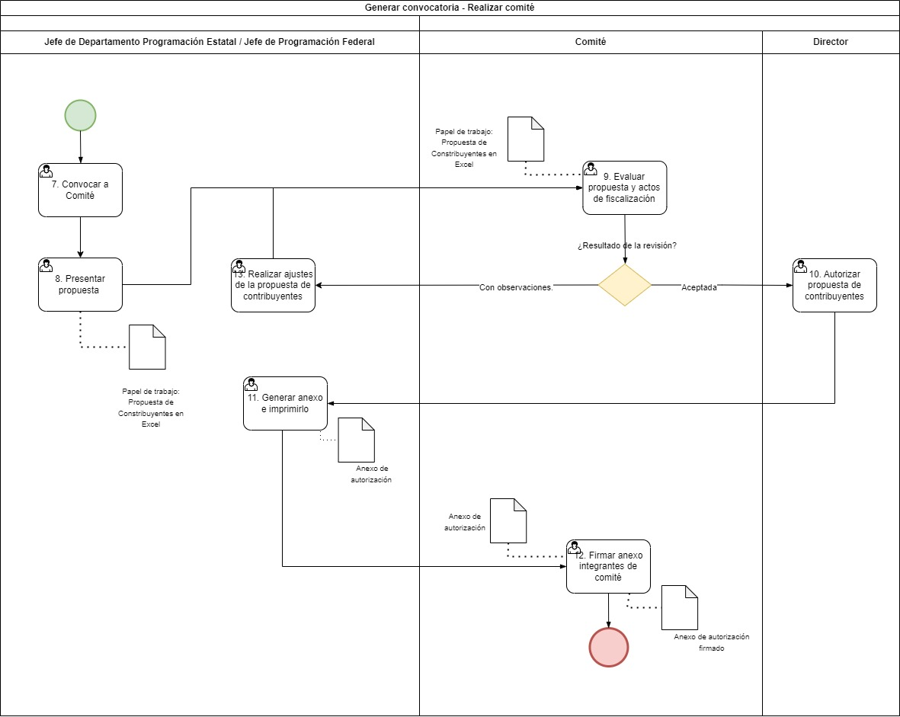

* 1. Casos de uso relacionados

1. CU007 Elegir integrantes del Comité.
2. CU008 Generar convocatoria.
3. CU009 Registrar participante.
4. CU010 Visualizar listado de integrantes.
5. CU011 Actualizar integrante.
6. CU012 Activar/desactivar integrante.
7. CU013 Actualizar catálogos.
8. Firmas de Aprobación

|  |  |  |
| --- | --- | --- |
| **Solicitante / Rol / Puesto / Organización***(Nombre completo del*  *Responsable / Rol / Puesto / Área de adscripción)* | **Fecha***Fecha de autorización (Formato: DD/MM/AAAA)* | **Firma** |
| Nombre y Apellidos  Rol / Puesto  Unidad | 11/10/2024 |  |
| Nombre y Apellidos  Rol / Puesto  Unidad | 11/10/2024 |  |
| Nombre y Apellidos  Rol / Puesto  Unidad | 11/10/2024 |  |
| Nombre y Apellidos  Rol / Puesto  Unidad | 11/10/2024 |  |
| Nombre y Apellidos  Rol / Puesto  Unidad | 11/10/2024 |  |